**DUYGULARIMIZ**

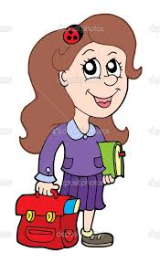

Gün içinde çeşitli duygular yaşarız.Duygularımızı kontrol etmeye her zaman özen göstermeliyiz. Arkadaşımızın bizi itmesi,eşyalarımızın izinsiz alınması, oyunumuzun bozulması gibi olaylar karşısında öfkelenebiliriz. Bu durumda hemen tepki vermek yerine öfkemizi kontrol etmeye çalışmalıyız. Öfkemizi kontrol etmenin en iyi yolu durup düşünmektir.Sakinleşip en doğru davranışı belirlemektir. Hiç bir zaman ani tepkilerde bulunmamalıyız.

**Aşağıdaki cümleleri okuyunuz. Doğru olanlara "D"yanlış olanlara "Y" yazınız.**

**( ) Olaylar karşısında duygularımızı kontrol etmeliyiz. ( ) Farklı duygular karşısında farklı tepkiler veririz. ( ) Arkadaşımız yere düştüğü zaman yardım etmemeliyiz. ( ) Arkadaşımız bize bağırdığı zaman bizde ona bağırmalıyız. ( ) Sorunlar karşısında en iyi çözüm yolunu seçmeliyiz. ( ) Birisinden hediye aldığımız zaman mutlu oluruz.**

Arkadaşım sırada arkadan sırtıma vurdu.

Yolda giderken birden şimşek çaktı.

Annemin aldığı yeni ayakkabım yırtıldı.

Doğum günümde kocaman pasta alındı.

**Olaylarla ilgili yüz ifadelerini eşleştiriniz.**

**Olaylar karşısında nasıl davranılması gerektiğini yazınız.**









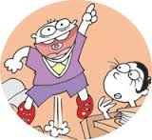

Elfin, Ceylin ile konuşuyordu. Ahmet Ceylin'in konuşmasını kesti. Elfin bu olay karşısında....................................................................................

Dilanur arkadaşları ile oyun oynuyordu. Fatma oyunda mızıkcılık yapıyordu. Dilanur bu olay karşısında.................................................................................

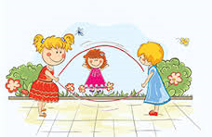

Tuğra, arkadaşının oyuncağını izinsiz aldığını fark etti. Tuğra bu olay karşısında...................................................................................

